Задания школьного этапа
всероссийской олимпиады школьников по МХК
в 2012-2013 учебном году
10 класс
Часть А. Тестовые задания

А1. Что или кто является лишним в ряду? Лишнее слово подчеркните.
1. Дольмен, кромлех, мастаба, менгир.
2. Лувр, Колизей, Эрмитаж, Третьяковская галерея.
3 .Дорический, коринфский, ионический, спартанский.
4. Гравюра, офорт, рисунок, эстамп.
5. Белый, коричневый, серый, черный.

5 баллов
А2. Историк культуры должен правильно писать искусствоведческие термины. Впишите буквы вместо пропусков.
1. __мф__театр – овальная арена для зрелищ, вокруг которой уступами поднимались места для зрителей.
2. П__трогл__ф – изображение, высеченное, выбитое или процарапанное на камне.
3. __кслибр__с – книжный знак, указывающий владельца.
4. Ск__м__рох – странствующие актеры в Древней Руси.
5. __н__малист - художник, изображающий животных.
5 баллов

А3. Многие современные искусствоведческие термины ведут свое происхождение из иностранных языков. Определите слово по его первоначальному значению.
1. _________________ – «царский дом».
2. __________________ – «помазанник».
3. __________________ – «созвучие».
4. __________________ – «храм всех богов»
5. __________________ – «возрождение».
5 баллов
А4. Историку культуры часто приходится иметь дело с крылатыми словами и устойчивыми выражениями. Заполните пропуски:
1. ____________________ _________________ - беспорядок и неразбериха, возникающие, когда люди перестают понимать друг друга.
2. ____________________ _________________ - лицемерный поступок предателя
3 ____________________ _________________ - безмятежность, невозмутимость.
4. ____________________ _________________ - глобальная катастрофа.
5. __________________ _________________ - уязвимое место.
5 баллов
А5. Соотнесите рисунки и названия памятников древнерусского зодчества:
1. Благовещенский собор Московского Кремля.
2. Покровский собор в Москве.
3. Успенский собор Московского Кремля.
4. Храм Покрова на Нерли.
5. Церковь Вознесения в с. Коломенском.
А) 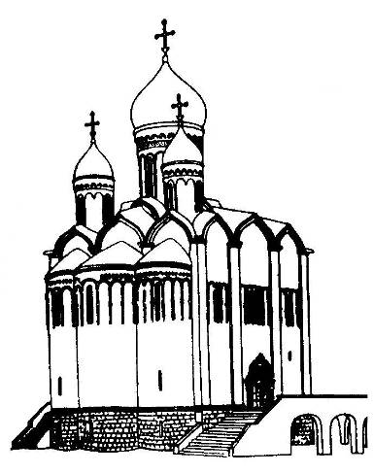 Б) 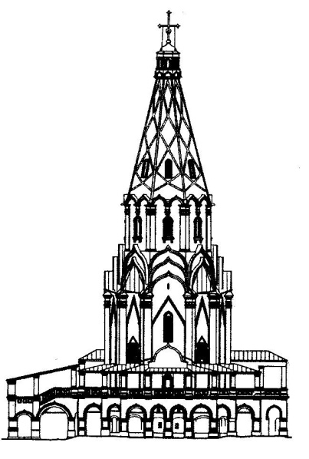 В) 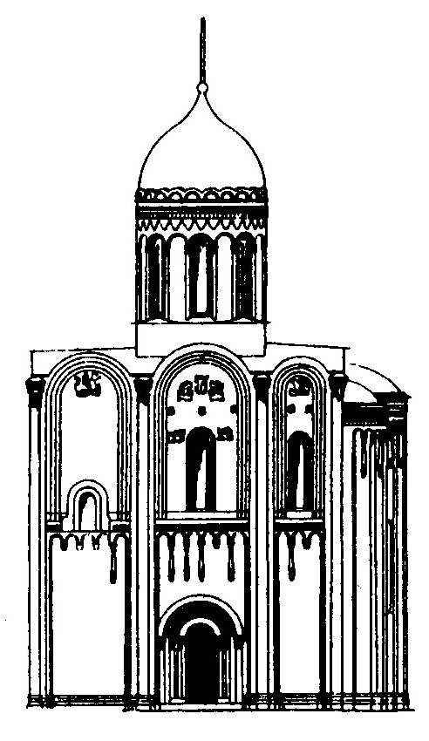
Г) 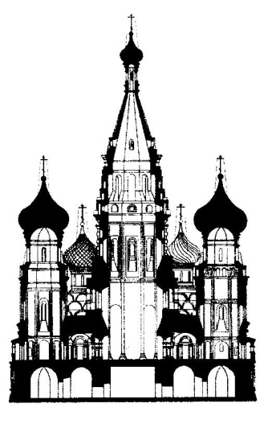 Д) 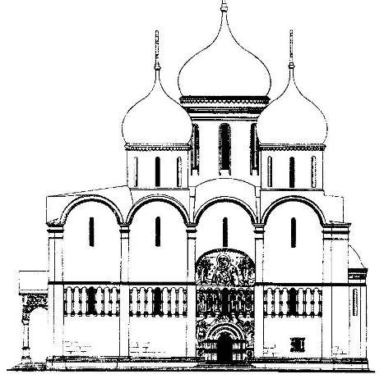
5 баллов
А6. Какие элементы включает в себя флаг Белгородской области? Дайте краткое описание.
5 баллов
Часть Б. Задания с кратким ответом
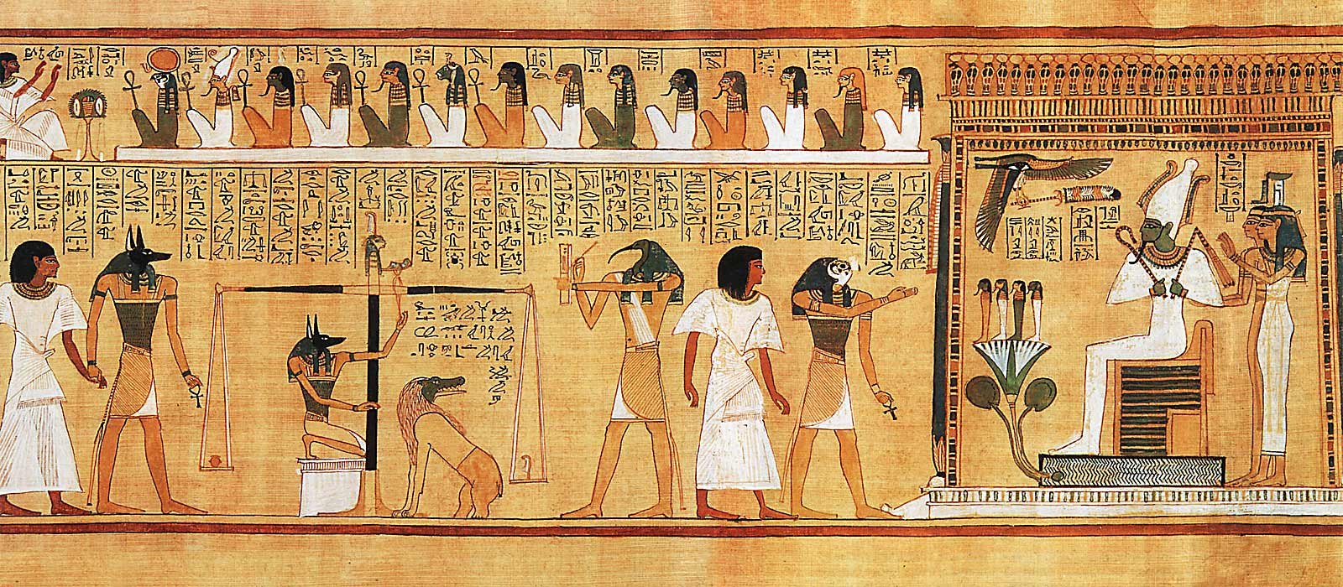
Б1. Рассмотрите рисунок, изображенный на древнегреческом папирусе. Используя знания по курсу мировой художественной культуры, сформулируйте каноны изображения человека в древнеегипетском искусстве.
5 баллов
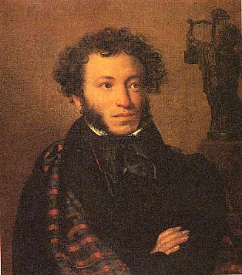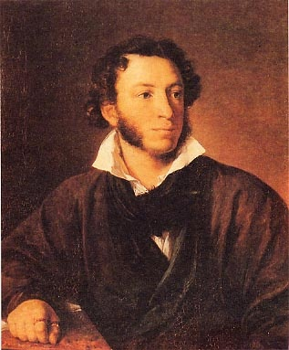
В. А. Тропинин О. А. Кипренский
Б2. Сопоставьте живописные портреты А.С.Пушкина, созданные художниками В.А.Тропининым и О.А.Кипренским. Определите, к какому художественном направлению принадлежит каждый из портретов. По каким признакам вы установили это?
5 баллов
Б3. Основываясь на знаниях курса художественной культуры первобытного мира, приведите примеры синтеза искусств в древних обрядах.
5 баллов

Часть В. Задание с развернутым ответом

В1. Напишите мини-сочинение – эссе, взяв в качестве эпиграфа одно из следующих высказываний.

«Архитектура – это застывшая музыка»
М. Берлиоз

«Я вижу сердцем так же, как и глазами»
К. Коро

«У художника две цели: человек и проявления его души»
Леонардо да Винчи

